Ser kjøkkenviften din slik ut?
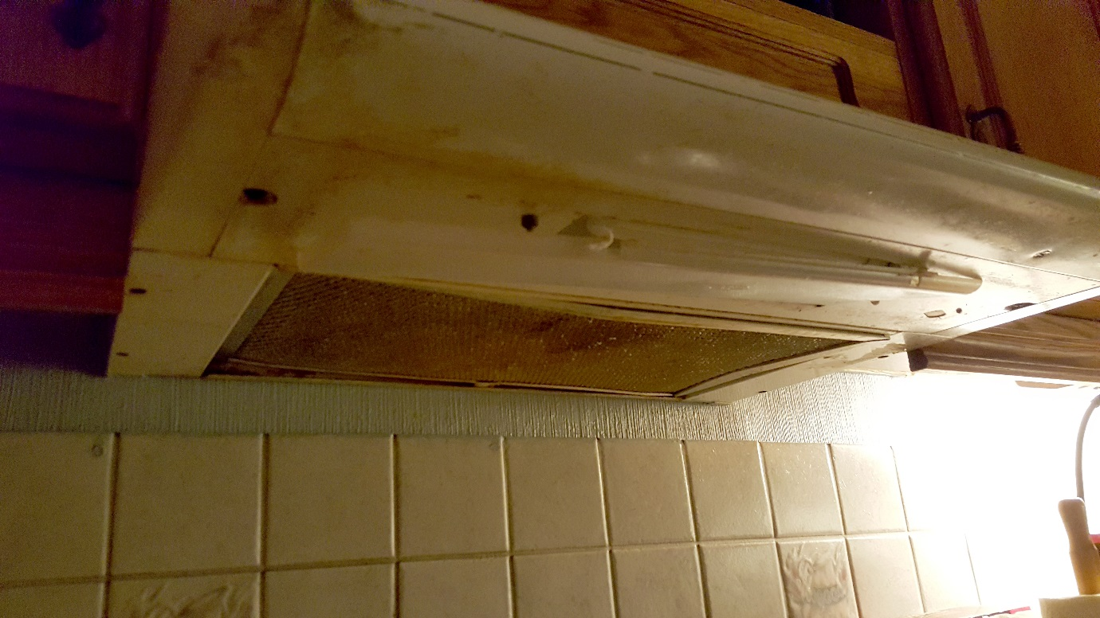

Kjøkkenviften bør rengjøres minst én gang i året. Slurv kan føre til en alvorlig husbrann.
Ikke alle er klar over at kjøkkenventilatoren må rengjøres regelmessig for å hindre at det samler seg for mye fett og smuss der.
– Et fettfullt filter vil gjøre at ventilatoren fungerer dårligere enn før. Den får ikke gjort jobben den er ment for, nemlig å suge opp matos, fett og røyk som da isteden legger seg rundt i huset. Inneklimaet blir forverret, og det vil gradvis begynne å lukte vondt. Man vil måtte vaske unødvendig mye andre plasser på kjøkkenet, sier salgsdirektør Fredrik Tønnesen i Elkjøp.
Én av fire har ikke rengjort kjøkkenviften sin i løpet av de siste 12 månedene, viser en spørreundersøkelse YouGov har utført for Elkjøp. Fem prosent svarer at de aldri rengjør kjøkkenventilatoren.
– Hvor ofte ventilatoren skal rengjøres avhenger av bruken, men en tommelfingerregel er at man i alle fall bør rengjøre den hvert halvår, og gjerne oftere. Samtidig bør man rengjøre eller bytte filteret dersom det begynner å bli gammelt og vanskelig å få helt rent, sier Tønnesen.
Fører til branner
Viften kan til slutt gå i stykker av for mye fett. Den alvorligste konsekvensen av dårlig renhold er brann. Komfyrbranner er den største enkeltårsaken til brann i private boliger, viser statistikk fra Direktoratet for samfunnssikkerhet og beredskap.
– Flammer eller varme fra en gryte kan føre til at fettet i kjøkkenventilatoren tar fyr. Dersom viften står på, vil ilden spre seg raskt opp gjennom luftekanalen som også er full av fett. Det kan ta fyr i både kjøkkeninnredning og yttervegg, og da er katastrofen et faktum, sier Dagfinn Kalheim, administrerende direktør i Norsk brannvernforening.
Den beste måten å forhindre brann på er jevnlig renhold av filtrene i kjøkkenviften og alltid å være til stede når man bruker kokeplaten. Skulle det likevel oppstå brann i ventilatoren, er det viktig at du handler raskt og riktig.
– Skru av kjøkkenviften og prøv å komme til med slukkepulver opp i ventilatoren. Ikke bruk vann for å slokke, for det kan få brannen til å blusse kraftig opp. Dersom det brenner i en gryte, skal du legge på lokket og vente til den er kald før du tar lokket av igjen, sier Kalheim.
Slik gjør du det
For å fjerne fettet på filteret, bør du bruke oppvaskmiddel eller tilsvarende fettløsende midler.
– Fyll kjøkkenvasken med varmt vann blandet med oppvaskmiddel og rør rundt. Legg filteret i og la det stå over natten. Bruk så en gammel oppvaskbørste for å løsne så mye fett som mulig, sier Fredrik Tønnesen i Elkjøp.
Når filteret virker relativt rent, kan de fleste fettfiltre vaskes i oppvaskmaskin. Kjør filteret alene i maskinen, slik at det ikke setter seg fett på annet som vaskes samtidig.
– Vær oppmerksom på at enkelte fettfiltre kun er tynne tøy- eller stoffmatter. Disse kan ikke vaskes, og må byttes. Sjekk gjerne i bruksanvisningen om ditt filter tåler maskinoppvask. Før et nytt eller et rengjort filter monteres tilbake på plass, bør du også tørke godt både på undersiden av ventilatoren og på kanten mot innsiden der hvor filteret skal stå, sier Tønnesen.
Bytt kullfilter
Noen ventilatorer blåser ikke luften ut, men tilbake i rommet. De har et kullfilter som tar bort lukt og matos som ellers ville blitt blåst tilbake i rommet. Dette filteret kan ikke vaskes, men må byttes ut med jevne mellomrom.
– Når du skal kjøpe nytt fett- eller kullfilter, bør du ta med det gamle filteret til butikken. Da er det lettere å finne et som passer til din modell. I tillegg bør du notere kjøkkenventilatorens modellnummer, siden mange filtre er ganske like, men med forskjellige festeanordninger. Modellnummeret finner man stort sett på undersiden av ventilatoren, sier Tønnesen.

